Feliziani Fabrizio – Esercizio M1 D2

Progetto: L’azienda produttrice di videogiochi X deve iniziare lo sviluppo del suo nuovo videogioco, per fare ciò vuole sapere quali sono le caratteristiche dei videogiochi che hanno venduto di più nel corso dell’ultimo anno. Per fare questo strutturerei il lavoro così:

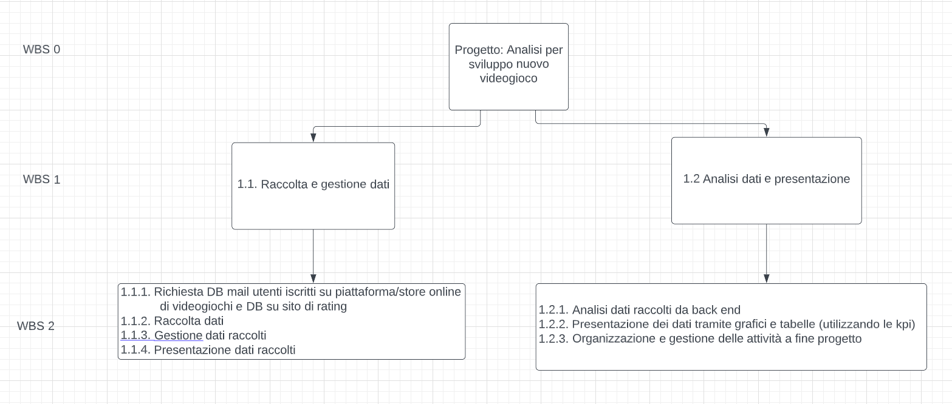

15%

10%

15%

10%

20%

20%

10%

40%

60%

|  |  |  |  |  |
| --- | --- | --- | --- | --- |
| Workpackage/fasi | PM | Data Engeneer | Data analyst | Data scientist |
| * + 1. Richieste fornitura dati | R | I | C | I |
| * + 1. Raccolta dati | I | R/A | I | I |
| * + 1. Gestione dati | I | R/A | C | C |
| * + 1. Presentazione dati | I | R/A | R/A | C |
| 1.2.1. Analisi dati | I | C | R/A | C |
| 1.2.2. Grafici | C | C | R/A | C |
| 1.2.3. Gestione fine progetto | R/A | I | C | R/A |

